고객관계관리 사례개발

**비즈니스 애널리틱스**

**이현호**

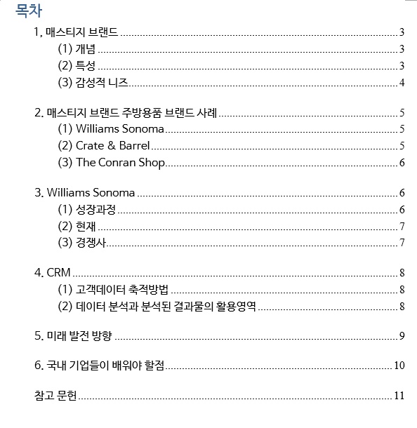

## 1, 매스티지 브랜드

### 개념

Williams sonoma의 CRM기법을 논하기 전, 매스티지 브랜드의 특성에 대해 이야기할 필요성이 있다. 소비의 고급화 경향과 상품을 구입할 때의 품질대비 합리적인 가격을 중요 선택기준으로 생각하는 이성소비의 경향으로 소비의 양극화 현상이 대두 되고 있는 가운데 합리적인 가격과 명품의 가치를 동시에 추구하는 대중적인 명품의 새로운 트렌드가 형성되었다.

이를 매스티지(masstige)라고 하는데 ‘mass(대중)’와 ‘prestige(명성)’의 합성어로써 예전의 전통적인 명품(Old Luxury Brand)과는 달리 쉽게 접근할 수 있는 가격대로 경제적인 부담이 비교적 적고, 소비자의 인식 속에서는 명품 브랜드와 동등한 위치로 명품보다 더 친근하게 다가갈 수 있는 제품이다.

미국 보스턴 컨설팅 그룹(BCG) 시카고 지사의 마이클 실버스타인(Michael Silvers tein)에 의해 트레이딩 업 현상에 대해 밝히면서, 매스티지 브랜드를 언급하기 시작 하였다. 트레이딩 업(Trading Up) 이란 미국 중산층 소비자들 사이에서 나타나는 소비 패턴으로 높은 품질과 감성적인 가치를 제공하는 제품은 가격프리미엄을 주고서라도 구매하는 경향을 말하고 있다

과거 소수의 부유층만 구입할 수 있었던 고급 브랜드(Old Luxury goods) 즉, 명품과는 달리 가격 면에서 중산층 소비자들도 구입 가능한 범위에 있지만 판매량 면에서는 일반제품(conventional goods)과 상응한다.

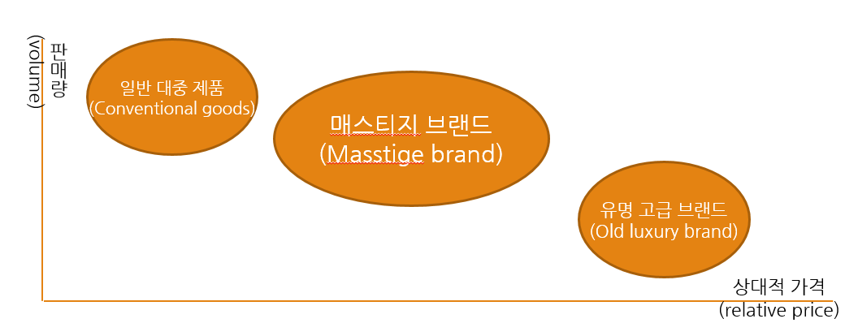

상대적 가격과 판매량으로 살펴본 매스티지 브랜드의 포지셔닝

### 특성

일반 대중 제품처럼 구입하기 너무 쉬우면 자연적으로 가치를 잃게 되고 유명 고급브 랜드는 수용 할 수 있는 소비자가 제한적이다. 그러나 매스티지 브랜드는 소비자들이 수용할 수 있는 최소의 영역에서 일반 대중 제품 가격에 프리미엄이 붙은 형태로미국 가정 40% 정도의 경제적 범위 내에서 가격이 측정된다.

명품은 대개 세계적 거장들에 의해 수공의 형태로 제품이 생산된다. 매스티지 브랜드는 완전한 수공의 형태는 취하지는 않지만 명품과 같이 장인정신의 요소를 지니고

있어 제품을 만드는데 사람의 손길이 필요하거나 전통적인 수공을 사용하는 과정이 포함되어 있다. 그리고 사회적 기초 의식에 있어서 명품을 엘리트주의를 따르고 제품 수용정도가 특정 계층을 통해서 이루어진다.

하지만 매스티지 브랜드는 계층을 구별하지 않고 다양한 사람들에게 가치를 어필하며, 일반 대중 제품은 편리와 가격을 위주로 사람들에게 알리는 편이다. 이러한 매스티지 브랜드의 특성을 다른 제품과 비교하여 설명하면, “배타적이지 않지만 제한되어 있고, 비싸지는 않지만 프리미엄이 붙어 있으며, 엘리트주의 보다는 가치를 공유하고자 하는” 제품으로 파악 할 수 있다.

하버드 비즈니스 리뷰에 의하면 매스티지는 미국 전체 소비재 시장 규모의 19% 정도를 차지하며, 연간 10~15%의 성장세에 있다고 한다. 중가 제품을 주로 구입하던 미국 중산층 소비자가 품질이나 감성적인 만족을 얻기 위해 비교적 저렴한 고급품을 소비하는 추세가 늘어나고 있다는 것이다. 매스티지는 단순히 가방과 의류 같은 패션 잡화 뿐만 아니라 식품 · 가전 · 가구 · 건강용품 · 애견용품 등과 같은 산업 전반에 널리 확장되고 있다.

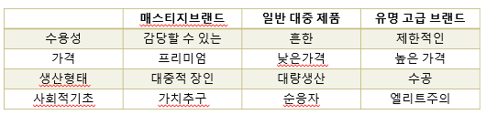

브랜드 특성비교

### 감성적 니즈

매스티지 제품을 구입하는 소비자들은 네 가지의 감성적 니즈의 특징이 있는 것으로 알려졌다.

첫 번째로, 자기만족 추구의 니즈를 갖고 싶어 한다. 자신만의 시간을 갖고 휴식을 취하는데 도움이 되는 상품을 구입하길 원하는 것이다.

두 번째는, 인간관계를 결속시키고 그룹의 한 일원이 되는 소속감을 주는 제품을 사용하길 원한다. 예를 들어, 미국소수 계층의 이주민이 주류 사회에 속해야 한다는 생각으로 니먼 마커스나 삭스 피프드 에비뉴와 같은 백화점에서 의류나 시계를 구입하여 사회적 성공과 고급 취향을 가진 그룹에 속한다는 것을 드러내고 싶은 심리를 들 수 있다.

세 번째는, 색다른 경험, 모험과 재미, 이국적인 경험을 원하는 자아 발견의 니즈이다.

네 번째는, 매스티지 제품을 소비함으로서 자신을 표현하고 자신만의 스타일을 만들어내 다양한 그룹의 사람들에게 자신이 어떤 스타일을 선호하는지 전달하고자 한다는 것이다.

소비자의 심리를 분석하여 매스티지 마케팅은 기업들의 전략적 툴로 사용되고 있다.

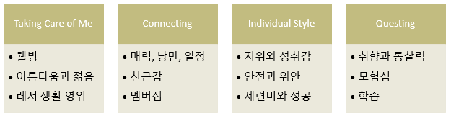

매스티지에 대한 감성적 니즈

## 2. 매스티지 브랜드 주방용품 브랜드 사례

### (1) Williams Sonoma

윌리암스 소노마는 주방과 식사에 관련된 모든 것을 파는 전문 소매업체이다. 창립 때 부터 키친웨어 한 분야에서 전문성을 꾸준히 키워왔으며, 부엌용품에 관해서는 쿡킹웨어, 디너웨어, 커트러리, 프랫웨어, 글라스웨어, 베이킹웨어, 바, 향료, 조리기구 심지어 요리책까지 키친을 위한 모든 제품이 총망라된 브랜드이다.

이 브랜드는 역사와 고풍스러운 문화의 갈증을 느끼고 있는 소비자들이 가격대가 비싸지만 프랑스의 멋스럽고 고급스러운 문화에 바탕을 둔 상품을 주로 취급하고 있다. 엄청난 규모의 매장은 엔틱이나 클래식 스타일의 제품, 내츄럴 스타일이나 모던 컨템퍼러리 스타일 제품 등 섹션을 구분하여 전시되어있다. 특히 프랑스산 냄비 세트나 식기, 올리브 오일, 로마산 물병, 북이탈리아 수제 치즈, 영국 디자인의 토스터 등 유럽산 고급 제품들이 윌리암스 소노마의 대표상품으로 자리잡고 있다.

윌리암스 소노마는 미국시장의 대표적인 할인점은 아니나, 중산층 이상의 자신만의 공간을 추구하며, 새로운 문화를 창조하고자 하는 소비자가 주 고객이다.

### (2) Crate & Barrel

크레이트 앤 배럴은 포터리반(윌리암스 소노마의 자회사)과 함께 미국을 대표하는 생활용품 브랜드로 국내에도 많이 알려져 있다. 모던하면서도 개성이 강하며 원색적인 컬러를 사용해 스타일리쉬한 분위기를 연출하는 디자인을 추구한다. 일반 가정의 집처럼 제품을 연출하여 진열하는 방식을 처음 시도한 브랜드로 유명하다.

한눈에도 금방 눈에 띄는 다양하고 아름다운 색채를 가진 기능적 제품이 대부분으로 그들만의 대중적 명품 트렌드를 만들어 가면서 끊임없이 소비자를 유혹하는 강력한 마케팅 능력을 자랑하는 브랜드이다.

미국 유통의 대명사인 쇼핑몰에 입점하고 않고, 대규모 쇼핑몰의 유통 방식을 따르지 않는다는 것이 파격적인 발상이다. 독특한 상품과 자체 개발한 상품 등으로 상품의 차별화를 이끌어 내고 있다. 해외 전시회를 통한 직접 구매 등 ‘오픈 바잉 시스템’을 운영하고 있다.

대부분의 상품은 소량 판매 위주로 운영하고 희소성의 가치를 높이며 새롭고 규모가 작은 제조업자들을 육성해 ‘럭셔리 그룹’으로 부각시키는데 기여하고 있다.

### (3) The Conran Shop

콘란샵(Conran Shop)은 영국의 유명디자이너 테렌스 콘란(Terence Conran)에 의해 시작되어 뛰어난 디자인의 인테리어 가구 및 가정용품 대형 리테일 샵 브랜드이다.

테렌스 콘란은 토탈 디자인이라는 개념을 가져온 선구자이자 디자인을 라이프스타일 에 응용해 성공한 가장 대표적인 기업가로 꼽힌다. 이 브랜드는 런던, 파리, 뉴욕, 도쿄, 후쿠오카 등 전세계 곳곳에 매장이 있고, 10년도 채 안되는 짧은 시간에 확고한 위치를 차지할 수 있었던 것은 바로 기발한 컨셉트와 비즈니스맨의 사업 감각이 결합된 효과이다. 현대적이고, 예술적인 디자인 제품과 컨템포러리 디자인 샵을 컨셉으로 다양한 인테리어 소품들을 선보이고 있다.

테렌스 콘란은 ‘일반인들에게 호응 받을 수 있는 훌륭한 모던 디자인’을 제공하는 것을 목적으로, ‘하비타트‘라는 생활용품점을 열면서, 본격적으로 세계적 디자이너로 이름을 얻기 시작했다.

## 3. Williams Sonoma

### (1) 성장과정

1956년 윌리암스 소노마는 처크 윌리암스가 캘리포니아의 소노마라는 곳에서 처음문을 열었다. 키친상품을 판매하다가 가게를 프랑스스타일로 만들고, 70년대에 사업의 범위를 확장하기 위해 우편주문카탈로그를 출판했다.

당시의 소노마는 주요 고객을 위한 서비스에 헌신했고, 고객 서비스의 높은 수준에 맞추어 매장 직원과의 많은 의사소통을 통해 고객이 쉽게 상품을 구매할 수 있도록 도와주었다.

타 지역의 배송은 UPS를 통해 무료로 배송해주고, 충전계좌를 개설 할수 있었으며, 반품은 고객에게 질문없이 진행을 하여 브랜드의 인지도를 높였다.

1980년 정원 관련 카탈로그를 인수함으로써 연간 3000만 고객을 달성했고, 1990 년대 웨딩 레스트리지, 신부를 타켓으로 하는 최초의 전문 유통 업체를 만들었다. 당시 경기 침체로 매출이 하락하였지만, 브랜드의 인지도를 높이기 위해 24시간 TV쇼핑 네트워크를 도입하였다. 그 결과, 매출 10억 달러를 달성하고, 뉴욕 증권 거래소에 상장되었다. 현재는 디자인 전문가를 위한 전자상거래 시장과, CRM에 집중하는 채널을 이용하고 있다.

### (2) 현재

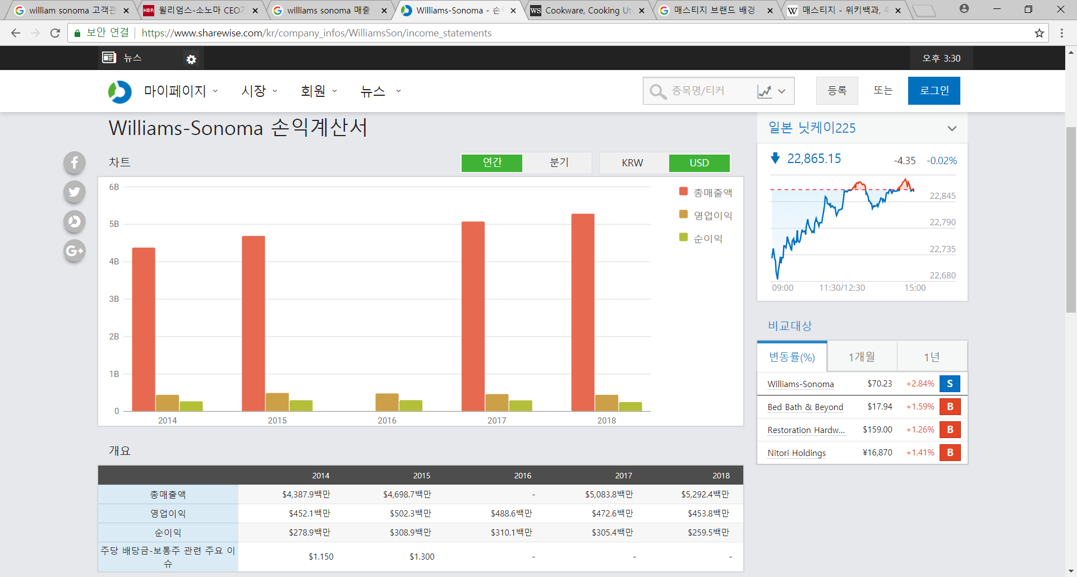

2015년 말부터 미국주택시장의 침체기로 인한 가정 가구에 대한 수요가 감소 하였고, 강력한 경쟁자들의 저렴한 제품과 새로운 경쟁자들의 시장진입으로 인해 흔들렸으나 돌파구를 찾아 정상궤도로 다시 올라왔다.

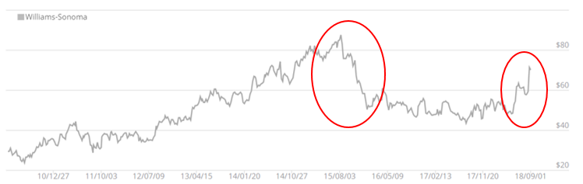

위에서 언급한 바와 같이 15년 말부터 위기가 시작되어 18년 초까지 주식이 절반 에 가까운 금액으로 하락하였으나, 초부터 다시 원래의 궤도로 올라와 전성기 때로 돌 아가고 있다. 다시 살아나는 이유 중 하나는 성공적인 CRM이라고 할 수 있다.

### (3) 경쟁사

경쟁사의 경우 여러 업체가 있으나 대표적으로 이케아, 월마트, BED BATH & BEYO ND 등의 기업들이 있으며, 이 기업들은 세계적으로 힘이 강한 기업들이다. 이러한 경 쟁사들과의 경쟁에서 살아남기위해 소노마는 다양한 프로모션과 아웃소싱을 통한 가 격전략, 고품질을 유지하기 위한 기회 전략이 필요하다. 소노마는 고객에게 혁신적이고 독특한 제품을 제공하고, 흥미로운 경험에 대한 마케팅 비주얼 머천다이징을 개선하고, 우수한 품질, 프리미엄 제품을 제공함으로써 스스로를 차별화하였고, 품질에 대한 약속은 상대적 우위를 유지하고 있다.

## 4. CRM

### (1) 고객데이터 축적방법

소노마는 사업초기부터 카탈로그를 적극적으로 사용한 기업 중 하나이다. 그로 인해 상대적으로 고객데이터가 많을 수 있었고, 그 점을 적극적으로 활용하였다. 기존의 가지고있던 데이터로도 충분할 수 있었지만 데이터가 더 많음을 원했던 소노마는 여러 카탈로그 업체를 인수하기도 하였다.

이러한 데이터를 이용하여 옴미채널 리테일링을 시도하였는데 옴미채널 리테일링이 란 인터넷 모바일, 카탈로그, 오프라인 매장 등 여러가지 채널을 유기적으로 결합하여 고객경험을 극대화하는 것을 말한다. 결과적으로 옴미채널 리테일링을 시도한 결과 여 러가지 채널을 유기적으로 결합함으로써 고객의 순환경험으로 발생하는 다양한 반응의 데이터를 축적할 수 있었다.

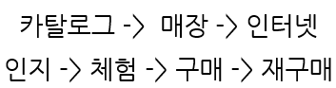

고객의 순환경험

### (2) 데이터 분석과 분석된 결과물의 활용영역

소노마는 추천엔진이란 프로그램 개발에 집중 투자하였다. 고객의 인터넷 사용 행태 와 오프라인 구매 실적에 따라 맞춤형 상품을 즉석 제안할 수 있을 정도로 발전했다. 위 의 데이터를 가공, 세분화 한 뒤 개인적인 상품에 맞는 제품을 제안함으로써 구매하게 만드는 목적이 있다. 또한 소노마는 자회사인 포터리반과 웨시트엘름에서의 매장에서 쇼핑을 한 경우, 정교한 마케팅 작업에 의해 잠재고객을 타겟팅 할 수 있고, 빅데이터 분석을 통해 소비자 정보를 기본으로 새로운 오프라인 매장의 위치를 결정한다.

또한 기본적으로 보이는 웹페이지와 투자영역에 대한 의사결정에도 분석된 결과물을 사용한다. 웹페이지의 경우 상단배너, 제품사진, 핀터레스트, 상품추천에 활용되고, 투 자영역의 경우 마케팅비용을 최소화 하기 위해 온라인 및 오프라인 마케팅전략을 최적화 하였다. 카탈로그의 경우 불특정 다수의 고객을 대상으로 한 천편일률적 내용과 무작위 배포 방식도 포기했다. 대신 고객의 맞춤형 카탈로그로 변신했다. 계절이나 특정한 시기에 맞는 버전도 내놓으며 구매 동기를 자극하였다. 고객의 필요에 따라 가치 있는 정보도 다르게 담았다. 어린이용 가구에 관심이 있을 것 같은 고객에게는 유기농 유아식 만들기 정보를 제공하고 그 내용은 전문 육아잡지 수준이었다. 이렇게 만든 카탈로그 버전만 50여개에 달했다. 발행 부수도 연간 4억부에 이르렀다. 제품 구매에 큰 관심이 없다고 판단되는 고객에게는 분량이 적은 버전을 발송하여 비용을 절감하였다. 1년 이상 구매하지 않은 고객은 카탈로그 발송 명단에서 제외하는 것도 잊지 않았다. 소노마 카탈로그의 역할은 한마디로 '각인'이었다. 제품의 이미지를 확실히 고객들에게 심어주어 구매 심리를 자극한다.



윌리엄스 소노마 고객데이터 분석

## 5. 미래 발전 방향

15년부터 기업의 위기가 찾아왔으나 이를 여러가지 전략으로 잘 극복했기 때문에, 앞으로의 전망은 매우 밝다고 할 수 있다.

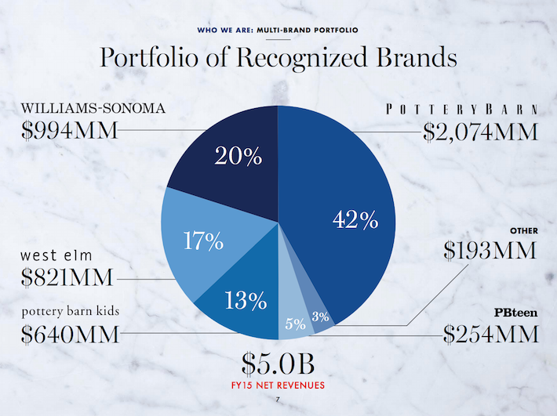

소노마의 매출현황(16년)

소노마 기업은 원래 중산층(30~50대)을 겨냥하는 기업이었다. 그러나 주택시 장의 침체가 시작되어 위치가 위태로워지자 고객데이터를 분석하여 젊은 소비자 (20~30대)로 타겟으로 변경하는 전략을 세웠다. 당시에는 자사제품들끼리 경쟁하 게 될 것이라는 여론이 많았지만, 분석결과를 근거로 웨스트 엘름이라는 회사를 발전시켰고, 전략은 성공적으로 시장에 통했다. 웨스트 엘름은 16년 17%의 매출점 유율을 가지고 있었지만, 현재는 20%를 넘어가는 점유율로써 점점 커지는 시장을 볼 수 있다.

앞으로의 성장방향은 위에서 언급한 다중채널링을 극대화 하여 고객체험과 온라인을 일치화시키는 마케팅을 시도함으로써 개인 맞춤형 쇼핑과 인지→체험→ 구매→재구매 라는 선순환을 발전 시켜 소비자에게 매력적인 기업이 될 것으로 예상한다.

## 6. 국내 기업들이 배워야 할점

최근에 국내 기업들이 주방도구들에 대한 매스티지 브랜드업체와 계약을 맺고 국내로 들어오고 있다. 그러나 실질적으로 부족한 부분이 많기 때문에 해외의 사례와는 다르게 매출이 저조한 경향이 있다. 그 이유로써 마케팅의 부재를 들 수 있다. 따라서 국내 기업들이 배워야하는 점을 아래 6가지로 제시할 수 있다.

* 소비자 시장 분석을 통해 고객의 필요성을 먼저 인지할 필요성이 있다.
* 차별화된 브랜드 포지셔닝을 연구 및 개발할 필요가 있다.
* 소비자의 디자인 니즈를 파악하여 매스티지 브랜드 모델링 시스템을 개발한다.
* 해외기업의 매스티지브랜드 성공사례에 대한 계속적인 연구를 실행하여 사례개발을 통한 전략을 수립한다.
* 주 소비계층의 라이프스타일을 분석하여 시장 변화에 민감하게 움직이도록 시스템을 개발하고, 주 소비계층에 따라 차별화된 전략을 수립한다.
* 고객과의 채널을 개발하여 신속한 커뮤니케이션을 수립한다.

국내의 주방용품 유형 전문 브랜드 시장은 성장을 할 것으로 예상된다. 기업 간의 경쟁이 심화되겠지만, 이미 포화된 시장에서 고객에 대한 전략으로 포인트 요소를 도출하고 주 소비 계층의 라이프스타일에 초점을 둔 시장분석을 통해 그에 따른 고객관계관리가 이루어진다면 새로운 시장을 형성할 수 있다.

## 참고 문헌

「The CEO of Williams-Sonoma on Blending Instinct with Analysis」 Harvard Business Review

「Careers」 Linked in

「Careers」 WayUp

「Williams-Sonoma’s Marketing: 5 Strategies to Steal」 ANNEX CLOUD

「Designing the Future of Retail at Williams Sonoma」 AMERICAN BUILDERS QUARTERY

「Williams-Sonoma Shines As Undervalued Retail Gem」 Forbes

「매스티지 브랜드」 위키백과

「Williams Sonoma」 <https://www.williams-sonoma.com/>

「쉐어 와이즈」 [Williams-Sonoma Inc.](https://www.sharewise.com/kr/instruments/WilliamsSon)

「 매스티지 주방용품 브랜드포지셔닝을 위한 디자인 전략 연구 」, 김희정